Вторник - 26 мая 2020 года
Неделя № 36
Тема недели: Здравствуй Лето! (Социокультурные истоки)
Цель: Систематизировать представления детей о смене времен года, изменениях, происходящих в природе, явлениях природы.

Утренняя гимнастика

http://dou8.edu-nv.ru/svedeniya-ob-obrazovatelnoj-organizatsii/938-dokumenty/6328-stranichka-instruktora-po-sportu

Образовательная деятельность
1.Обучение грамоте
Тема: «Закрепление буквы Ъ» Аджи А.В. стр.330 Цель: Особенности буквы Ъ. Звуковой анализ слов с Ъ. Вычленение ударного слога, составление предложения по опорным словам. Составление схемы предложения. Вычленение ударного слога, составление схемы слов
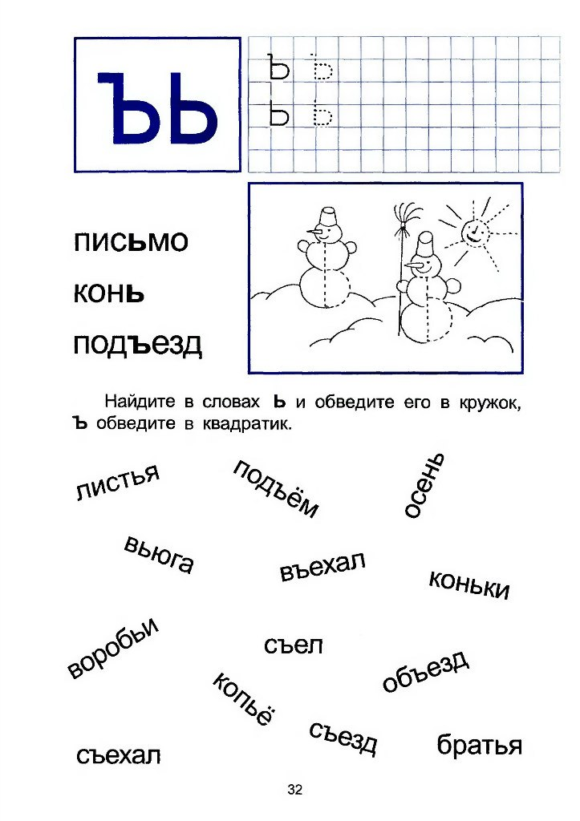
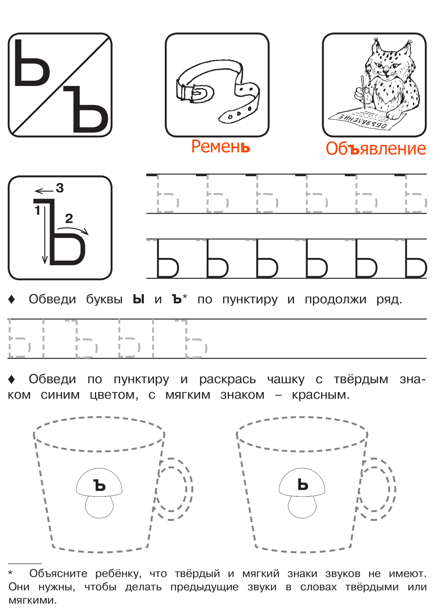

Физическое развитие - http://dou8.edu-nv.ru/svedeniya-ob-obrazovatelnoj-organizatsii/938-dokumenty/6328-stranichka-instruktora-po-sportu

2.Кружок: «Юный шахматист/Волшебные Шашки
«Юный шахматист - https://www.chesskid.com/ru/computer/play
«Волшебные шашки» - https://multoigri.ru/igri-shashki
3.Лепка
Тема: «Мы на луг ходили, мы лужок лепили» Лыкова И.А стр. 196 Цель: Содействовать формированию у детей передавать характерные особенности строения растений.

